**小学音乐学科指导课程四年级第二课测试评价及答案**

**选择题：**

1. 歌曲《童心是小鸟》的情绪是（ ）。

A. 欢快活泼 B.雄壮有力 C.优美抒情 D.舒缓平静

答案：A

2. 歌曲《童心是小鸟》的曲作者是（ ）。

A. 瞿希贤B.李焕之C.平安俊 D.劫夫

答案：C

3. 歌曲《童心是小鸟》的词作者是（ ）。

A. 方冰B.赵树海C. 韩景连D.金波

答案：C

4. 下面的节奏中属于三拍子是（ ）。

A. 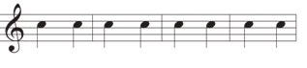

B. 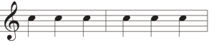

C. 

D.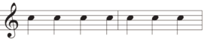

答案：B

5. 歌曲《童心是小鸟》的强弱规律是（ ）。

A．强 弱 B．强 弱 弱 C．强 弱 次强 弱 D．强 弱 弱 次强 弱 弱

答案：B

6. 下面音乐记号的名称是（ ）。

反复t

A．反复跳跃记号 B．反复记号 C．跳房子记号 D．跳音记号

答案：A

7. 下面旋律的拍号是（ ）。

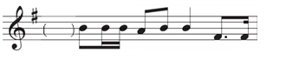

A． B． C． D．

答案：C

8. 歌曲《童心是小鸟》的乐段数是（ ）。

A. 一个B.二个C.三个 D.四个

答案：B

9. 《童心是小鸟》这首歌曲没有出现的是（ ）。

A.  B. 弱起小节 C. 二段曲式 D. 反复跳跃记号

答案：B

10. 下面旋律在歌曲《童心是小鸟》中的位置是（ ）。



A. 前奏 B. 第一乐句 C. 第二乐句 D. 第三乐句

答案：D